Sự bất thường về độ ẩm của sông Mê Kông trong mùa mưa 2019

Phân tích chi tiết chỉ số độ ẩm hàng tháng từ tháng 5 đến tháng 10 năm 2019

Alan Basist
Eyes on Earth, Inc.
Và
Claude Williams
Global Environmental Satellite Applications, Inc.

19 tháng 4 năm 2020

Những điểm chính trong tài liệu này:

CHỈ SỐ ĐỘ ẨM

CHỈ SỐ ĐỘ ẨM tích hợp các giá trị: (1) Độ ẩm đất ở tầng cao; (2) Nước tích tụ vào các lưu vực (sông) thoát nước của thế giới; (3) Khối tuyết tan chảy; (4) Hồ và đầm lầy; (5) Nước trong tán cây và (6) Lượng mưa. Chỉ số độ ẩm là một hàm xác suất tích lũy, trong đó giá trị dự kiến nằm trong khoảng giá trị 0.50 (50%). Các giá trị nhỏ hơn 0.50 đang ngày càng khô hơn dự kiến, trong khi các giá trị lớn hơn 0.50 ngày càng ẩm hơn dự kiến, tương ứng với tình hình khí hậu của giai đoạn 27 năm (từ 1992 đến 2018).

Giải thích biểu đồ
Trong tất cả các ô sau đây, sự bất thường biểu diễn bằng màu đỏ sẫm có nghĩa là có dưới 5% khả năng độ ẩm của tầng đất trên sẽ ở mức khô như vậy. Đồng nghĩa với việc khả năng đất sẽ khô thế này tại địa điểm và thời gian đó trong năm là 1/20. Ngược lại, màu tím (lớn hơn .95) có nghĩa là 95% toàn bộ thời gian đất sẽ khô hơn, hay nói một cách khác, chỉ 5% thời gian đất sẽ ẩm hơn tại vị trí và thời gian đó trong năm.

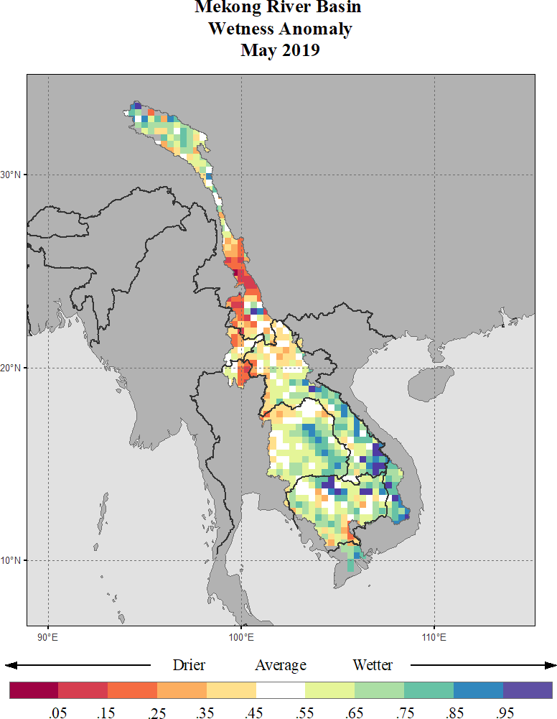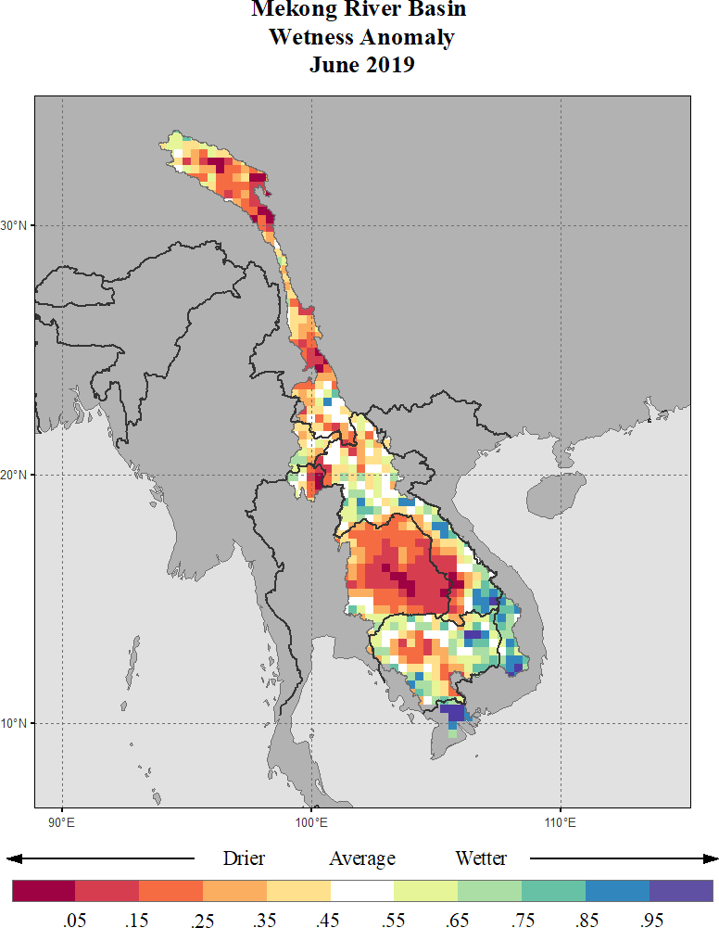

Lưu vực sông Mê Kông - Chỉ số độ ẩm bất thường – Tháng 5/2019 Lưu vực sông Mê Kông - Chỉ số độ ẩm bất thường – Tháng 6/2019

Vào tháng Năm, các khu vực thượng nguồn lưu vực sông Mê Kông có độ ẩm mức trung bình đến nhỉnh trên trung bình. Độ ẩm phần lớn là kết quả của việc tuyết và sông băng tan với tốc độ nhanh hơn bình thường. Ngược lại, khu vực hẻm núi và lưu vực liền kề ở phía tây có điều kiện bề mặt khô hơn so với mức trung bình. Khi tổng hợp mức độ ẩm bất thường hơi cao ở lưu vực thượng nguồn với mức hơi thấp hơn mức dự kiến ​​ở hạ nguồn sẽ cho thấy kết quả độ ẩm ở cả khu vực là dưới mức trung bình một chút. Phía hạ lưu trạm đo, ở Lào và Thái Lan, có độ ẩm trung bình với một dải độ ẩm trên trung bình chạy xuống trung tâm của Thái Lan. Các lưu vực sông 3 S ẩm hơn mức trung bình. Biển hồ Tonle Sap và hầu hết Campuchia ở mức gần trung bình, với mức bất thường cao hơn một chút ở phía bắc của quốc gia này.

Vào tháng 6, sự khô hạn trở nên rõ rệt ở lưu vực thượng lưu sông Mê Kông và có mức bất thường âm trong toàn khu vực. Mức độ khô bất thường lớn nhất ở hai vùng riêng biệt; vùng nước đầu nguồn và vùng hẻm núi thấp hơn. Gần trạm đo, trong khu vực lưỡi liềm vàng, có một khu vực nhỏ với độ ẩm bề mặt khô hơn mức trung bình. Phía hạ lưu của trạm đo, tại Thái Lan thậm chí còn có một khu vực rộng hơn đất nông nghiệp (chủ yếu trồng lúa) với độ khô bất thường và với một vùng khô hạn nhỏ ở Campuchia xung quanh biển hồ Tonle Sap. Các lưu vực sông 3 S có độ ẩm trên mức trung bình.

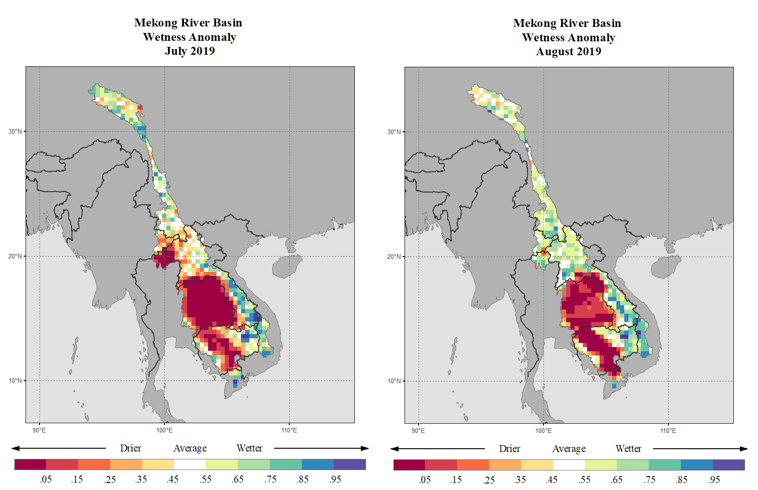
Lưu vực sông Mê Kông - Chỉ số độ ẩm bất thường – Tháng 7/2019 Lưu vực sông Mê Kông - Chỉ số độ ẩm bất thường – Tháng 8/2019

Trong tháng bảy, khu vực đầu nguồn có độ ẩm trung bình, đan xen các giá trị hơi ẩm và hơi khô. Đi sâu vào phía hẻm núi, các giá trị hơi ẩm hơn mức trung bình. Độ ẩm gần trung bình tiếp tục kéo dài đến khu vực biên giới Thái Lan. Ngay phía nam biên giới Thái Lan có một vùng nhỏ cực kỳ khô hạn, trong khi phần lớn Lào gần như bình thường. Tuy nhiên, xa hơn về phía nam, có một vùng hạn hán nghiêm trọng trên toàn bộ phía đông nam chiếm một ba diện tích của Thái Lan, nơi trồng phần lớn lúa của quốc gia này. Tình trạng hạn hán khắc nghiệt này kéo dài đến vùng đồng bằng rộng lớn hơn, bao gồm cả khu vực biển hồ Tonle Sap. Ngược lại, các lưu vực sông 3 S có độ ẩm trên mức trung bình.

Vào tháng 8, khu vực thượng nguồn có tình trạng tương tự như tháng 7, hơi khô ở phần đầu phía bắc nhưng ẩm hơn mức trung bình một chút trong toàn bộ các phần còn lại của lưu vực thượng nguồn. Phía dưới trạm đo, các giá trị độ ẩm nằm ở mức hơi cao tại Lào, trong khi độ khô cực kỳ rõ rệt ở Thái Lan về phía nam. Mức độ nghiêm trọng của hạn hán đã giảm vào cuối tháng, thể hiện rõ ở việc giảm các vùng màu đỏ sẫm. Tuy nhiên, xa hơn về phía nam, hạn hán ở khu vực đồng bằng lại trở nên nghiêm trọng hơn. Lưu vực biển hồ Tonle Sap thể hiện toàn những giá trị cực kỳ khô. Tuy nhiên, có độ ẩm trên trung bình trong các lưu vực sông 3 S

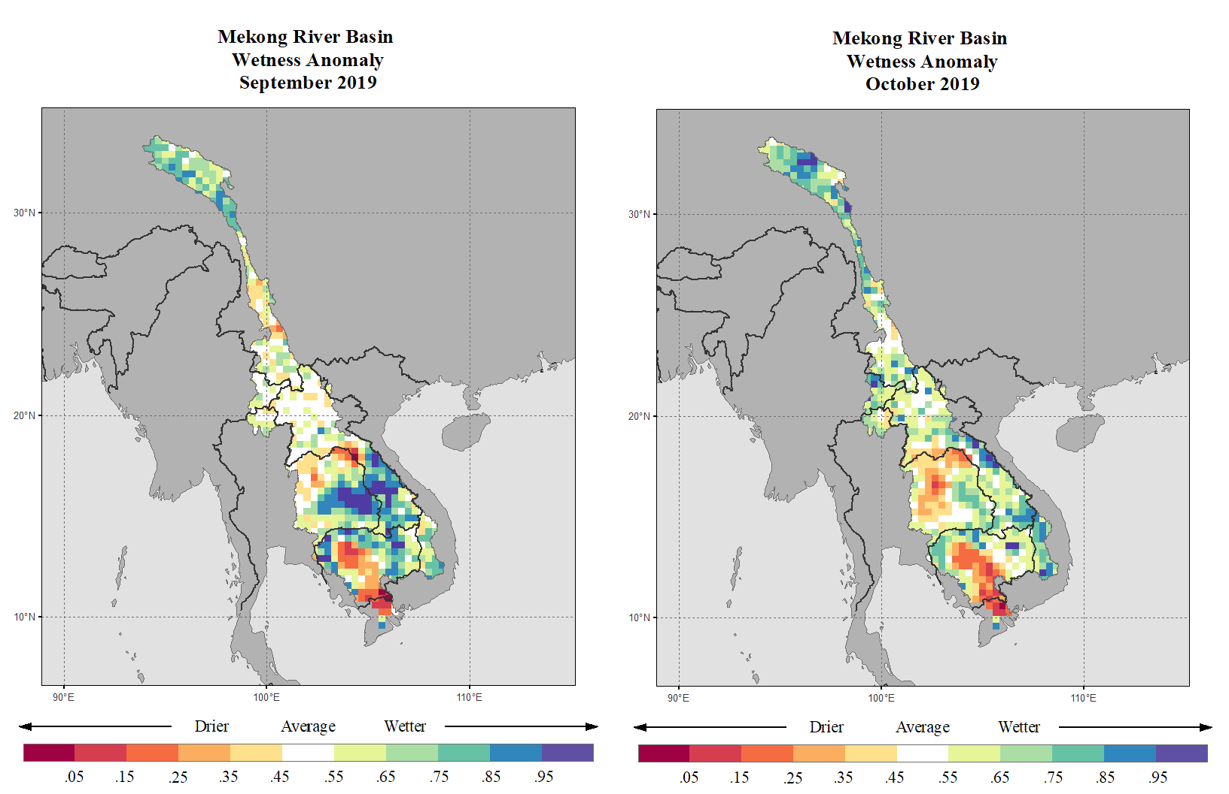

Lưu vực sông Mê Kông - Chỉ số độ ẩm bất thường – Tháng 9/2019 Lưu vực sông Mê Kông - Chỉ số độ ẩm bất thường – Tháng 10/201

Vào tháng 9, khu vực đầu nguồn lưu vực có độ ẩm trên trung bình, trong khi xuôi về phía dưới trong hẻm núi là hỗn hợp các chỉ số độ ẩm và khô bất thường. Phần lớn diện tích tại Lào có giá trị độ ẩm gần trung bình. Phần lớn diện tích ở Thái Lan đã trải qua hạn hán nghiêm trọng trong những tháng trước, hiện có độ ẩm cao hơn mức trung bình. Hơn nữa, một số khu vực này cực kỳ ẩm ướt so với bình thường vào thời điểm này trong năm. Tình trạng khô hạn còn lại ở biển hồ Tonle Sap và các khu vực dọc theo đồng bằng, mặc dù ở phí Bắc Campuchia giá trị độ ẩm ở mức trên trung bình.

Vào tháng 10, khu vực đầu nguồn lưu vực có độ ẩm dương rõ rệt. Độ ẩm trên trung bình bắt đầu xuất hiện ở khu vực hẻm núi và phía bắc biên giới Thái Lan. Điều kiện ẩm ướt trung bình tiếp tục tồn tại ở Lào. Thái Lan có sự pha trộn giữa chỉ số ẩm và khô bất thường. Tuy nhiên, tình trạng khô còn sót lại vẫn tiếp diễn ở biển hồ Tonle Sap và đồng bằng cho đến tháng Mười.

Tóm lại, độ ẩm mùa mưa năm 2019 ở lưu vực thượng lưu sông Mê Kông ở mức tương đối trung bình. Vùng này bắt đầu khô nhẹ vào tháng Năm, khô rõ rệt vào tháng Sáu, ẩm ướt gần mức trung bình vào tháng Bảy, ẩm ướt hơn so với mức trung bình vào tháng Tám và tháng Chín, sau đó là các điều kiện ẩm ướt rõ rệt vào tháng Mười. Do đó, dự đoán mô hình dòng chảy gần mức trên trung bình một chút cho mùa này. Như vậy, chu kỳ tự nhiên hàng năm trong tất cả các năm trước đáng lẽ đã phải được ghi nhận tại trạm đo Chiang Saen. Tuy nhiên, dòng chảy tự nhiên từ lưu vực thượng lưu sông Mê Kông đã bị cản trở rất nhiều, như được thể hiện qua các số liệu đo chiều cao của dòng sông và báo cáo : https://558353b6-da87-4596-a181-b1f20782dd18.filesusr.com/ugd/81dff2_68504848510349d6a827c6a433122275.pdf

